الجمهورية الجزائرية الديمقراطية الشعبية
المؤسسة: حمادو بوعزة السنة الدراسية: 2024/2023
المستوى: الاولى متوسط المـــــــــدة: ســـــاعة و نصف.
اختبار الثلاثي الثالث في مادة العلوم الفيزيائية والتكنولوجية

التمرين الأول (06):
صنف الأجسام التالية في الجدول حسب نوعها : الشمس، التلفاز مشتعل،القمر ،الكراس، البرق ، كرة.
أجسام مضيئة |  | أجسام مضاءة
طبيعية | اصطناعية | طبيعية | اصطناعية
.......................................  ....................................... | .......................................  ....................................... | .......................................  ....................................... | .......................................  .......................................
2- اكمل الجدول التالي بوضع علامة (x) في الخانات المناسبة مع تقديم مثال عن كل وسط :
الوسط العاتم | الوسط الشفاف | الوسط الشاف | الاوساط  الخصائص
.............................. | ............................................ | ............................................ | يسمح بمروركل الضوء
.............................. | ............................................ | ............................................ | لا يمكن رؤية الاجسام من خلاله
.............................. | ............................................ | ............................................ | يسمح بمرور جزء من الضوء
.............................. | ............................................ | ............................................ | مثال عن كل وسط

التمرين الثانية (06):
حضرﺃحمد خليطين مختلفين الاول (ماء+زيت) والثاني (ماء+ملح)
- ﺃي من هذين الخليطين يعتبر محلولا مائيا ? مع التعليل .
...........................................................................التعليل........................................................................
- كيف نسمي مكونات هذا المحلول ?
..........................................................................................................................................
- مثل هذا المحلول بالنموذج الحبيبي داخل الاطار التالي .

الوضعية الإدماجية 08ن :
قام الاستاذ بتقسيم تلاميذه في حصة الاعمال المخبرية الى فوجين لاجراء التجارب الموضحة في الوثيقة التالية:
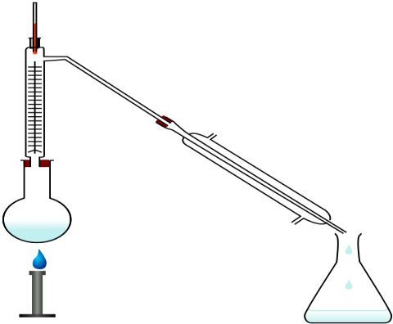
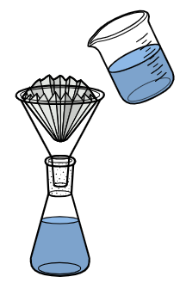
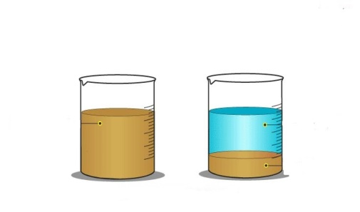

التجربة 1
التجربة3
التجربة 2

- ما هو نوع الخليط الذي نفصل بين مكوناته باستخدام هذه التجارب ?
.......................................................................................................................................
- ﺃراد الفوج الاول الحصول على ماء صاف ﺇنطلاقا من الماء المعكر (ماء + تراب).
ﺇنطلاقا من التجارب الموضحة في الوثيقة:
ﺃ) ما هي التجارب التي تمكنه من الحصول على ماء صاف ?
.............................................................../.......................................................................
ب) سم هذه التجارب بالترتيب ?
....................................................................../..................................................................
- الفوج الثاني كان يريد الحصول على الماء المقطر انطلاقا من الماء الصاف .
ﺃ)من الوثيقة __ ما هي التجربة التي تحقق ذلك? مع تسميتها .
.............................................................../.........................................................................
ب)ﺃذكر معيارين من معايير نقاوة الماء المقطر ?
المعيار الاول..................................... ................................................
المعيار الثاني................................................ ................................................
- ماهو الفرق بين الماء المعدني و الماء المقطر?
...................................................................................................................................
اللقب :
الاسم:
القسم:
بالتوفيق

